Desarrollo de Aplicaciones con Docker
Marco Pablo Mazariegos Macario




Tiempo aproximado: XX min
Universidad San Carlos de Guatemala
Facultad de ingeniería.
Ingeniería en ciencias y sistemas

MARCO FORMATIVO

Valores
Nombre del valor | ¿Cómo se aplica en tu laboratorio?
Liderazgo | Como líder cloud, en un proyecto esto puede traducirse en asignar roles para la gestión de recursos, arquitectura de soluciones o revisión de código, permitiendo que cada integrante aporte sus ideas y tome responsabilidad sobre áreas específicas.El liderazgo también se demuestra al inspirar a otros a proponer nuevas ideas o soluciones, en la universidad esto puede significar incentivar proyectos extracurriculares o competencias tecnológicas.

Competencia(s)

Tipo de Competencia
Competencia General | Aplica principios básicos de ingeniería a través de conceptos de Cloud Computing para el desarrollo de aplicaciones básicas
Competencia Específica | Empaqueta aplicaciones en contenedores utilizando Docker para garantizar portabilidad y consistencia entre entornos de desarrollo, pruebas y producción.

ABSTRACT
El desarrollo de aplicaciones con Docker se basa en encapsular la aplicación y sus dependencias dentro de contenedores reproducibles e independientes del entorno. A través de Dockerfile se define la imagen, con prácticas como builds multi-stage para reducir tamaño y mejorar seguridad; Docker Compose facilita orquestar servicios en desarrollo y pruebas; y los registries (Docker Hub, registries privados) almacenan y distribuyen imágenes para CI/CD. Docker acelera despliegues, mejora la portabilidad entre entornos y garantiza consistencia entre desarrollo, staging y producción, aunque requiere atención a la seguridad de imágenes, gestión de secretos y buenas prácticas de red y almacenamiento. Es una pieza clave en pipelines modernos y en arquitecturas basadas en microservicios, siempre acompañada de monitoreo y pruebas automatizadas para evitar deuda operativa.

REFERENCIAS
- Docker. (2025). Dockerfile reference
https://docs.docker.com/reference/dockerfile/
- Docker. (2025). Dockerfile overview — conceptos y escritura
https://docs.docker.com/build/concepts/dockerfile/
- Docker. (2025). Docker Compose
https://docs.docker.com/compose/ Docker Documentation
- Docker. (2025). Docker Hub
https://docs.docker.com/docker-hub/ Docker Documentation

CONTENIDO
Tema Central: Contenerización de Aplicaciones con Docker
Subtemas y contenido:
- Docker
Docker es una plataforma para empaquetar aplicaciones y sus dependencias en contenedores ligeros e independientes, lo que garantiza que se ejecuten igual en cualquier entorno. Una imagen es el artefacto inmutable construido desde un Dockerfile; un contenedor es la instancia en ejecución de esa imagen.
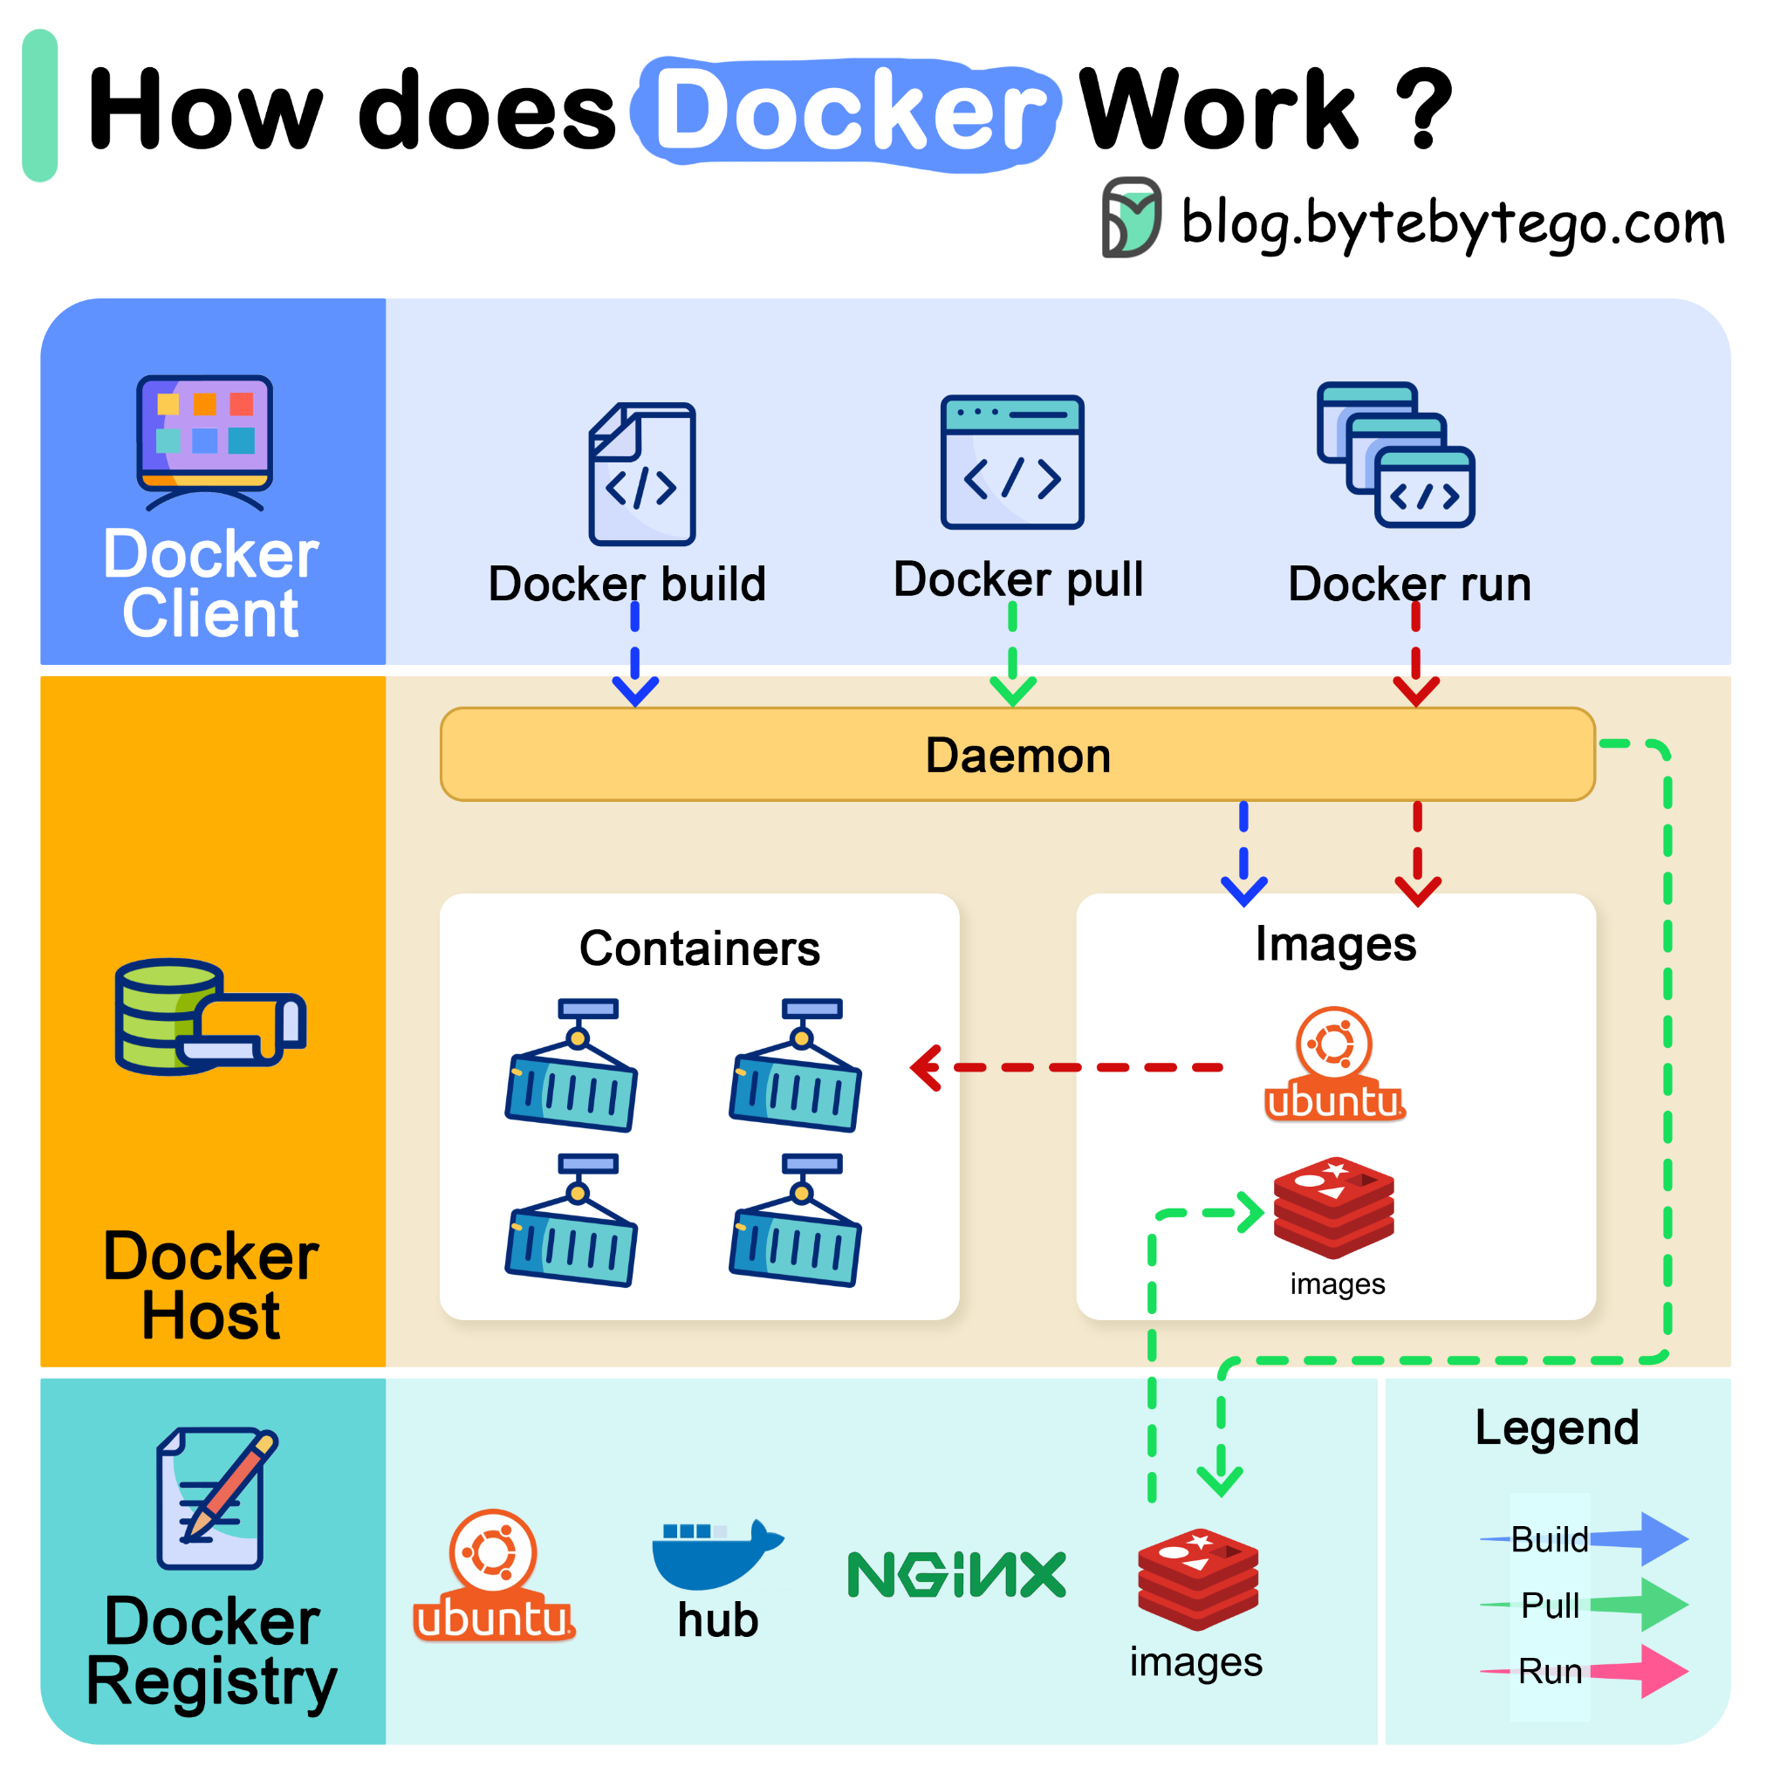

.
5. Palabras clave / Glosario
Palabra clave | Definición
Imagen | Archivo inmutable que contiene la aplicación y sus dependencias; se construye desde un Dockerfile y sirve como plantilla para crear contenedores.
Contenedor | Instancia en ejecución de una imagen; proceso aislado con su propio sistema de archivos, red y recursos asignados.
Dockerfile | Archivo de texto con instrucciones que definen cómo construir una imagen (FROM, RUN, COPY, CMD, etc.), donde se pueden aplicar builds multi-stage.
Compose | Herramienta para definir y lanzar múltiples servicios en desarrollo usando un archivo YAML (docker-compose.yml) que orquesta contenedores, redes y volúmenes locales.
Volumen | Mecanismo para persistir datos fuera del ciclo de vida del contenedor, compartir información entre contenedores y mantener datos tras reinicios.

6. Preguntas generadoras
- ¿Qué componente de la aplicación deberíamos contenerizar primero y qué métricas usaremos para medir si fue exitoso (tiempo de despliegue, errores, coste)?
- ¿Cómo encaja Docker en nuestro pipeline actual de CI/CD y qué cambios (builds, registries, despliegue) necesitamos implementar?
- ¿Qué riesgos de seguridad y operativos trae el uso de contenedores y qué controles (scans de imágenes, gestión de secretos, límites de recursos) vamos a aplicar?

7. Pongamos en Práctica la Teoría

7.1. Caso de Estudio 1
7.1.1. Problema:
Aplicación web monolítica que “funciona en desarrollo” pero falla en staging/producción por diferencias de entorno, dependencias y configuraciones; despliegues manuales lentos y propensos a errores.
7.1.2. Impacto:
Frecuentes rollback, tiempo de entrega largo (deploys que tardan horas), bugs por dependencias inconsistentes y baja productividad del equipo de desarrollo/ops.
7.1.3. Solución y resultados:
Se creó un Dockerfile multi-stage para construir imágenes ligeras, se definió un docker-compose para entornos locales y pruebas, y se automatizó el build/push al registry en el CI. En piloto de 6 semanas: despliegues reproducibles, tiempo de despliegue reducido ~70%, fallos por “works on my machine” casi eliminados, onboarding de nuevos devs acelerado y ciclos de testing más cortos.

7.2. Caso de Estudio 2
7.2.1. Problema:
Conjunto de microservicios y un servicio legacy que no escalan bien durante picos (latencia alta) y complican la replicación del entorno por nuevos desarrolladores.
7.2.2. Impacto:
Degradación de la experiencia de usuario en picos, mayor uso de soporte, y tiempo perdido por desarrolladores intentando reproducir entornos locales complejos.
7.2.3. Solución y resultados:
Contenerización de cada servicio con imágenes optimizadas, uso de Docker Compose para entornos locales reproducibles y pipeline CI que construye y publica imágenes versionadas; en paralelo se introdujeron healthchecks y límites de recursos. Resultado: capacidad de escalar instancias más rápido, latencia promedio en peak disminuyó ~35%, MTTR (tiempo de recuperación) reducido y entornos locales que reflejan producción, lo que mejoró la productividad del equipo.

8. Conclusión
Docker transforma el desarrollo y despliegue al ofrecer contenedores reproducibles que unifican entorno, dependencias y comportamiento entre desarrollo, testing y producción. Esto acelera pipelines, reduce errores por “funciona en mi máquina” y facilita la adopción de microservicios y entornos locales coherentes.
Sin embargo, no es una panacea: exige disciplina operativa (gestión de imágenes, escaneos de seguridad, manejo de secretos, límites de recursos), integración con CI/CD y visibilidad (logs, métricas, healthchecks). La mejor vía es un piloto controlado —contenerizar un servicio crítico, automatizar build/push y añadir monitoreo— y escalar después de validar métricas operativas y de seguridad. Con esa disciplina, Docker pasa de ser una herramienta a ser una plataforma que reduce riesgo y acelera entrega.

